**测试题：**

1. if not (money < 100): 上边这行代码相当于？

答：if money>=100. **正确**

1. assert 的作用是什么？

答：这是断言的意思，当assert后面的程序为假的时候，将会出现程序异常，这样可以作为一个检查点，确保程序里的某个值一定要为真才能正常运行。 **正确**

1. 假设有 x = 1，y = 2，z = 3，请问如何快速将三个变量的值互相交换？

答： x,y,z=1,2,3

x = y if y == 2 else y

y = z if z == 3 else z

z = x if x == 1 else x

**修改：x, y, z = z, y, x**

1. 猜猜 (x < y and [x] or [y])[0] 实现什么样的功能？

答：不晓得

修改：这其实是 Python 的作者还没有为 Python 加入三元操作符之前，Python 社区的小伙伴们灵活的使用 and 和 or 搭配来实现三元操作符的功能，这里边有涉及到列表和切片的知识，这部分知识很快就会讲解，迫不及待的朋友可以先稍微预习下。

1. 你听说过成员资格运算符吗？

答：不晓得

**修改：Python 有一个成员资格运算符：in，用于检查一个值是否在序列中，如果在序列中返回 True，否则返回 False。**

>>> name = '小甲鱼'

>>> '鱼' in name

True

>>> '肥鱼' in name

False

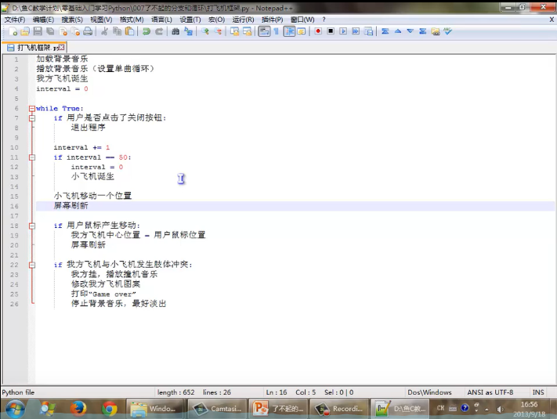总结：这节课我们了解了分支和循环，并且带我们了解了“打飞机”这一游戏的大概思路

并且小甲鱼教了我们用三种方法做成绩等级（90-100为A，80-90为B，60-80为C，60以下为D），分别是全是if函数，if函数结合else函数，elif函数

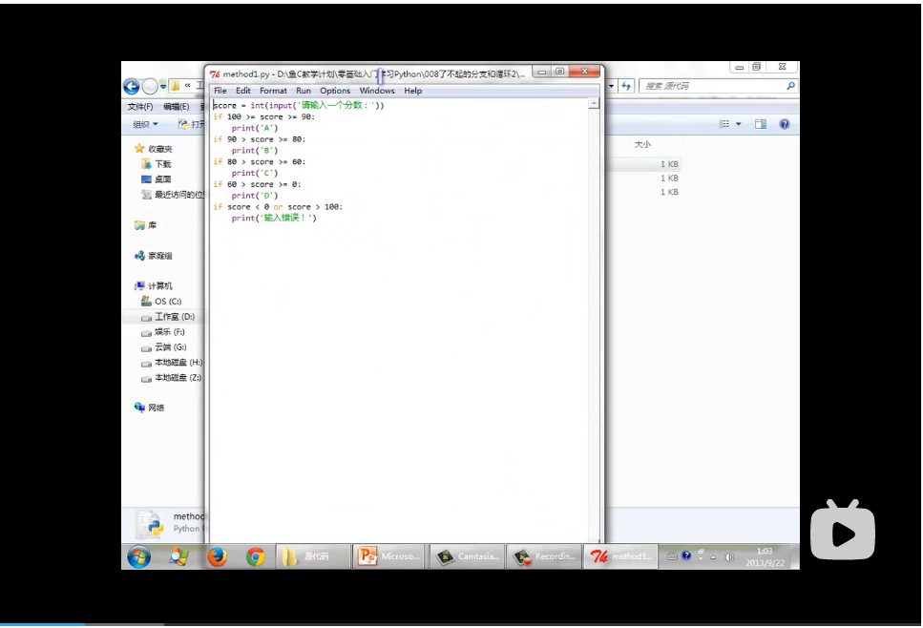

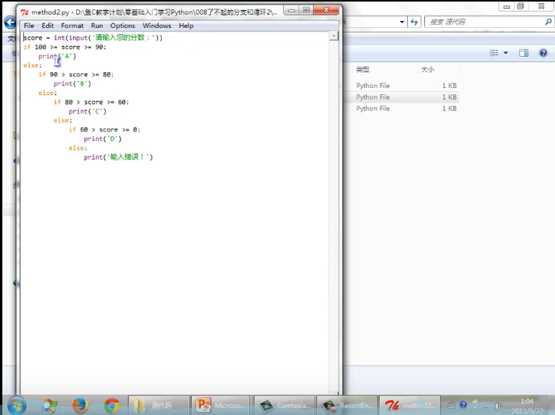

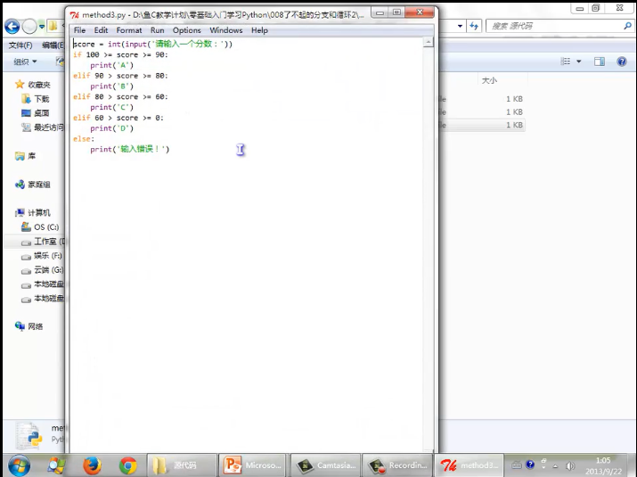

推荐使用elif函数

三元操作符，这个可以使得界面更简洁化，如：

x,y=4,5

if x<y:

small=x

else:

small=y

可以表示为：small=x if x<y else y

语法：x if条件else y

最后讲了断言函数assert

这个可以使得程序自动崩溃，用于排错，这样就可以在错误出现前提前自爆，然后帮助我们找到错误位置，操作题第2题已经回答了。